Харківський національний університет імені В.Н. Каразіна
Факультет геології, географії, рекреації і туризму
Спеціальність 6.040104. Географія
Спеціалізація ______________
Семестр восьмий
Форма навчання денна
Рівень вищої освіти (освітньо-кваліфікаційний рівень): бакалавр
Навчальна дисципліна: Семінар з регіональної економічної і соціальної географії
студента(ки) ІV курсу групи __________
П.І. _________________________________________ Підпис студента _______________
Кількість отриманих балів _____________ Підпис викладача _________________

ЕКЗАМЕНАЦІЙНИЙ БІЛЕТ (ПРИКЛАД) № 111

1. Дайте визначення наступної термінології (1 б. за кожну правильну відповідь)
Делімітація кордону ____________________________________________________________________________________________
______________________________________________________________________________________________________________;
Унітарна держава_______________________________________________________________________________________________
______________________________________________________________________________________________________________;
Протекторат___________________________________________________________________________________________________________________________________________________________________________________________________________________
2. Виберіть із запропонованого списку країни, які не мають прямого виходу до моря (зайві закресліть) (0,5 б. за кожну правильну відповідь): КНДР, Лівія, Чад, Пакистан, Афганістан, Уганда, Уругвай, Чехія, Бельгія, Колумбія, Данія, Швейцарія, Мозамбік, Перу, Замбія.
3. Яким країнам сьогодні належать наступні території (0,5 б. за кожну правильну відповідь):
о. Різдва -___ ________________________________; Бермудські о-ви - ___________________________;
Гвіана - _____________________________________; о. Аруба - __________________________________
4. Заповніть таблиці (0,5 б. за кожну правильну відповідь):
Рознесіть наступні країни у таблицю (Іран, Таїланд, Судан, Кувейт, Еквадор, Чорногорія, Бельгія, Данія, Монголія, Тонга)
Республіки | Монархії
Рознесіть наступні країни у таблицю (Білорусь, Молдова, Канада, Венесуела, Нігерія, Естонія, Бельгія, Польща, Японія, Куба)
Унітарні | Федеративні

5. Розшифруйте абревіатуру наступних міжнародних організацій (1 б. за кожну правильну відповідь):
МВФ - ____________________________________________________________________________________________________;
ООН - _____________________________________________________________________________________________________;
ОПЕК - ____________________________________________________________________________________________________;
АНЗЮК - ___________________________________________________________________________________________________
6. Позначте наведені у таблиці міста на контурній карті та вкажіть у якій країні вони розташовані (max. 10 б.):

№ | Місто | Країна | № | Місто | Країна
1. | Констанца |  | 6. | Буенос-Айрес
2. | Медан |  | 7. | Касабланка
3. | Осака |  | 8. | Барселона
4. | Варна |  | 9. | Сідней
5. | Акапулько |  | 10. | Сан-Паулу
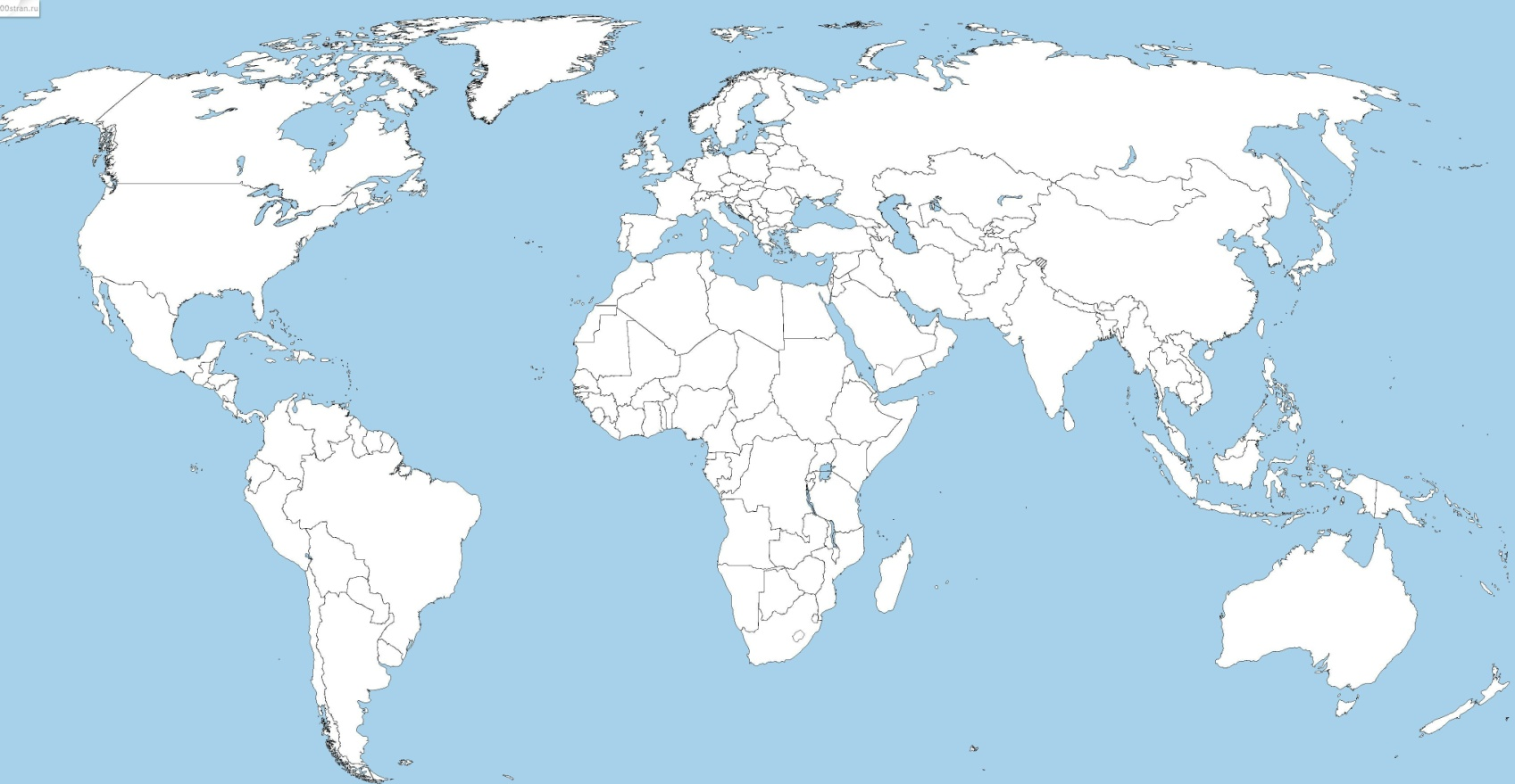

7. Схарактеризуйте позитивні та негативні риси ПГП Республіки Еритрея (до 8 б.)
__________________________________________________________________________________________________________________________________________________________________________________________________________________________________________________________________________________________________________________________________________________________________________________________________________________________________________________________________________________________________________________________________________________________________________________________________________________________________________________________________________________________________________________________________________________________________
_______________________________________________________________________________________________________________________________________________________________________________________________________________________________________________________________________________________________________________________________________________________________________________________________________________________________________________________________________________________________________________________________________________________________________________________________________________________________________
__________________________________________________________________________________________________________________________________________________________________________________________________________________________________________________________________________________________________________________________________________________________________________________________________________________________________________________________________________________________________________________________________________________________________________________________________________________________________________________________________________________________________________________________________________________________________
_______________________________________________________________________________________________________________________________________________________________________________________________________________________________________________________________________________________________________________________________________________________________________________________________________________________________________________________________________________________________________________________________________________________________________________________________________________________________________
__________________________________________________________________________________________________________________________________________________________________________________________________________________________________________________________________________________________________________________________________________________________________________________________________________________________________________________________________________________________________________________________________________________________________________________________________________________________________________________________________________________________________________________________________________________________________
_______________________________________________________________________________________________________________________________________________________________________________________________________________________________________________________________________________________________________________________________________________________________________________________________________________________________________________________________________________________________________________________________________________________________________________________________________________________________________

Затверджено на засіданні кафедри соціально-економічної географії та регіонознавства,
протокол № 11 від 28 серпня 2018 року,

Завідувач кафедри проф. Нємець Л.М.

Екзаменатор доц. Вірченко П.А.

